**Zadanie 1:**

1. W dowolnym repozytorium utworzyć projekt bazodanowy (VS SQL/S) o nazwie **Chinook**

**Zadanie 2:**

1. Utworzyć bazę danych o nazwie **Chinook** (wywołać skrypt z foldery [scripts])
   1. Narzędziem SchemaCompare zgraj struktury bazy danych
   2. Wgrać zmiany do repozytorium GIT (commit + push)
2. Przeanalizować struktury bazy:

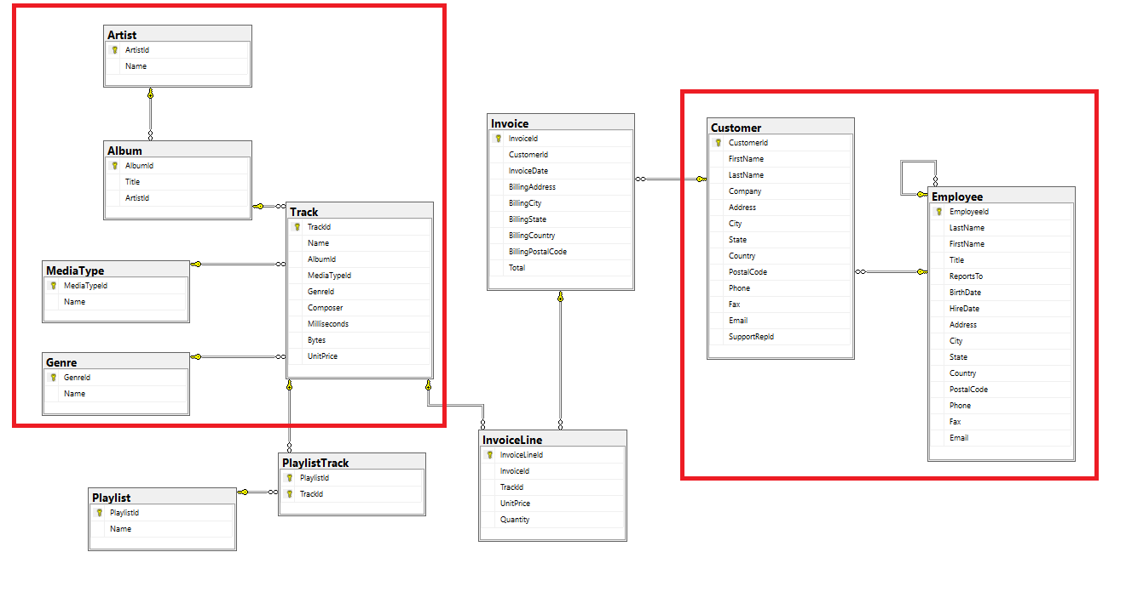

1. Znormalizować bazę do postaci (posczególne kroki opisane poniżej)

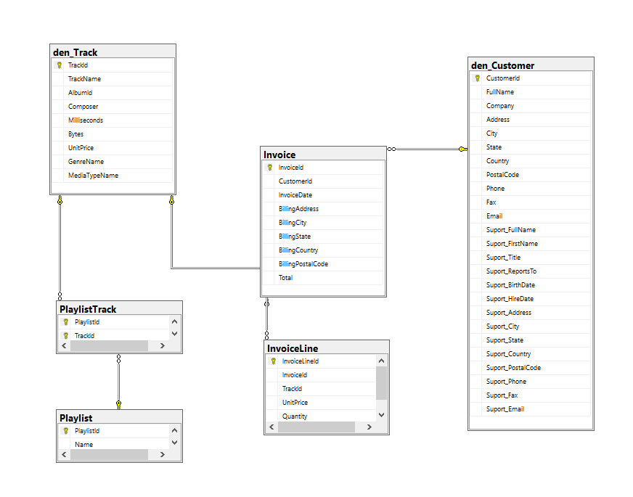

* 1. Utworzyć widoki wzorując się na załączonym kodzie
  2. Utworzyć zdenormalizowane tabele i załadować do nich dane
  3. Utworzyć odpowiednie klucze obce (FK) na nowych tabelach

1. Wgrać rozwiązanie do repozytorium

CREATE VIEW [dbo].[v_Track]

AS

SELECT

[tr].[TrackId]

, [tr].[Name] AS [TrackName]

, [tr].[AlbumId]

, [tr].[Composer]

, [tr].[Milliseconds]

, [tr].[Bytes]

, [tr].[UnitPrice]

, [gr].[Name] AS [GenreName]

, [mt].[Name] AS [MediaTypeName]

FROM

[dbo].[Track] AS tr

INNER JOIN [dbo].[MediaType] AS mt ON [mt].[MediaTypeId] = [tr].[MediaTypeId]

INNER JOIN [dbo].[Genre] AS gr ON [gr].[GenreId] = [tr].[GenreId]

GO

SELECT *

INTO [dbo].[denormTrack]

FROM [dbo].[v_Track]

GO